Слово участникам «Вахты 2022»
Мой первый рабочий день
боец отряда “Память Сердца”, вахта первая.
Николаев Егор.
25 апреля – мой первый рабочий день. Начался он с подъёма, ранним утром. Сразу после подъёма у нас был вкусный завтрак. Когда мы поели, начали собираться на раскоп, готовить рабочую форму.
В 8 30 часов утра за нами приехал Газ 66 (шишига), и мы все загрузились в него. Путь до раскопа был относительно быстрый, минут 20-30 – это 25 километров. Когда мы прибыли на раскоп за д. Дубовицы, то увидели, в каком состоянии находился раскоп, составили акт, расконсервироввали раскоп и начали работу. Меня поставили на переборку земли и глины в отвалах раскопа. В первый день я нашёл много фронтовых реликвий и мало останков. Что было интересного и важного при переборке: пуговица со львами с эстонской формы одежды 182сд, которая здесь воевала в январе 1942 года; мелкие косточки останков и даже медальоны. Пообедав в 13 часов дня, мы продолжили работу до 19 часов вечера и поехали домой. Все были уставшие и голодные. По приезду мы поужинали, а в 22 часа была «Свечка» и отбой. Так прошёл мой первый рабочий день.
Акция “Обелиск”
Прокопенко Григорий,
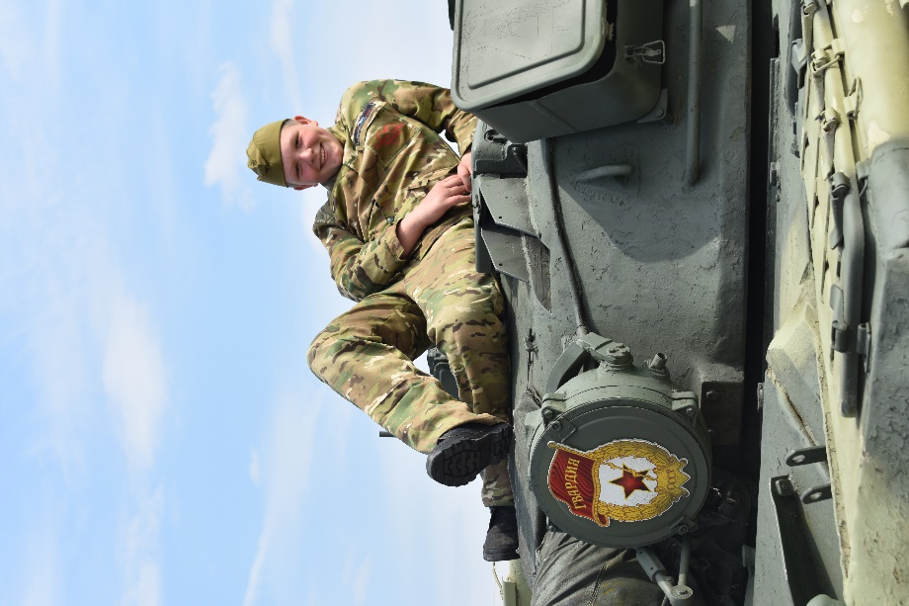
боец отряда “Память Сердца”, вахта вторая.
Это было 23 апреля, в солнечный день. После того, как мы приехали в Соколово, мальчики нашего отряда -”Память Сердца” выехали в Байново вместе с Валентиной Петровной. На Байново мы делали благоустройство: белили, красили, убирали мусор. Финансово нас обеспечивали спонсоры – “Союз Ветеранов Ямала”, председатель совета Фуат Ганеевич Сайтфитдинов. Только на краски, кисточки потратили более 6000 рублей. Мы вместе с ребятами п/о “Память” убрали мусор, помыли плиты, покрасили бордюры и большие заборы, прибрали захоронения от травы. С нами работали и помогали во всём проводники: Улькин Андрей, Селивонец Сергей и Рыбин Михаил Николаевич. Всё это было сделано ради Памяти наших дедов из 364 СД, похороненных здесь и для их родных, которые посещают эти места, чтобы сохранить память своих дедов, сыновей. «Обелиск»- это ежегодная акция нашего отряда на Байновском воинском захоронении, здесь погребено более 4500 погибших воинов- сибиряков из д.Байново, д.Соколово, д. Подцепочье, д. Великое Село. Вечная им Память…

Мы - участники Бессмертного полка в Москве 9 мая
Подкорытов Алексей,
Комиссар отряда “Память Сердца”, четвертая Вахта
Наш поисковый отряд «Память сердца» прошёл по Красной площади с портретами наших дедов, которые не смогли дожить до этого победного дня. В колонне мы шли более 3 часов от Цветного бульвара до Красной площади.
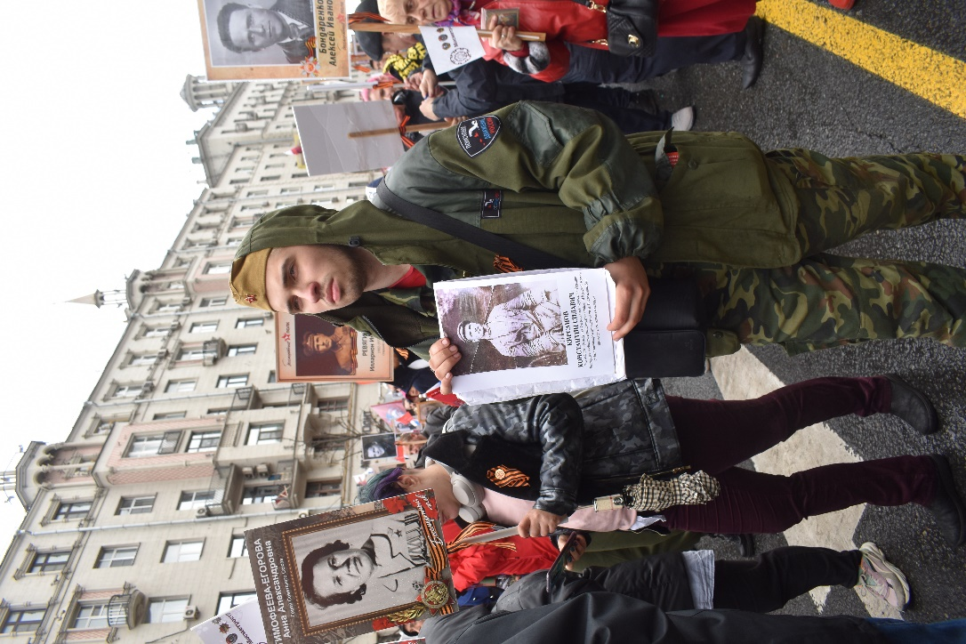
Лично внуки семьи Подкорытовых пронесли 2 портрета: Кирсанов Константин Силович, мой пра –пра дедушка родился в г.Сумы на Украине в Белгородской области Краснояружском районе. В Красной армии он был Командиром пулемётной роты.
Второй дед был Командиром авиационной эскадрильи 267 авиационного полка Старший лейтенант .погиб в воздушном бою 1942 года над городом Геленджик Краснодарского края, До гибели был Награжден орденом боевого Красного Знамени.
Из семьи Гавриловых пронесли 2 портрета
Прадед Дианы – Гаврилов Фёдор Михайлович, разведчик 130 СД 1 Белорусского фронта впервые прошел по Красной площади, а прапрадед Ревягин Илларион Иванович дошел до Германии.
Наши бойцы отряда пронесли баннеры 384CД: 1272,1274 1276,947ап. и портреты Витлина Б.М, Ревягина И.И., Мальчевского В.Л.
Спасибо нашим друзьям Метростроевцам и лично П.Ю Калинину, который организовал участие в шествии «Бессмертного полка». Больше миллиона людей шло по Москве с портретами своих дедов. За это время успел нас помочить дождь, дул холодный резкий ветер, выглядывало солнышко. Все, кто с нами шёл в колонне, были счастливы. Звучали военные песни, скандировали речевки и кругом кричали «Урааааа!»

Работа на раскопе у д. Дубовицы – места боёв 84 СД, 182 СД Январь 1942.
Мышлякова Диана,
боец отряда «Память Сердца», вторая вахта
Работа на раскопе была довольно сложной, но интересной. Особенно для новичков. Они впервые увидели раскоп. С нами работали ещё 3 отряда. Погода тогда была переменчива, но не смотря на погоду, мы работали, не покладая рук. Наш командир ежедневно на общей линейке распределяла нас на разные фронты работ: переборка земли, работа на отвалах, подъём грязи со дня раскопа, эксгумация, работа на экспонатах. Особые слова благодарности я хочу сказать нашим друзьям из отряда «Память»: старшие научили нас быстрой переборке лопатами, правильно делать раскоп, а главное, терпеть все трудности поисковой жизни и ни в коем случае не сдаваться. Два больших раскопа мы закрывали очень долго: тщательно перебирали землю 2-3 раза, чтобы не оставить косточки, не потерять медальоны. Мне очень понравилось работать на раскопах, у меня было много интересных находок: монеты, пуговицы, карандаши, фрагменты от противогазов и шинелей. Самая большая удача на раскопе была у Андрея Александровича Улькина, он нашёл 3 бойцов с медальонами. Самая интересная находка была у Ивана Стрельцова – крестик. Вахта была удачная несмотря на погодные условия. Итог работы: 107 бойцов и 8 медальонов, 5 из которых прочитано.
Памятный день Вахты 2022
Минин Владимир,
боец отряда «Память Сердца», первая вахта
Я впервые выехал на Вахту Памяти. Каждый день Вахты был
интересен по-своему: раскопы, работа на обелисках, выезд на мемориалы, погребение бойцов. Но самый запоминающийся день Вахты 2022 - это закрытие двух раскопов и нахождение моего первого медальона. Это было 4 мая при переборке земли со дна раскопа, я нашёл останки бойца, выбрал все косточки, а когда переборку заканчивал, то нашёл медальон. Я очень обрадовался, но он оказался пустой, был немного сколот. Я расстроился, но и радовался одновременно. Я понял важность работы на переборке земли, особенно с нижней части раскопа. Я задумался, ведь мой медальон мог рассказать о судьбе ещё одного потерянного советского бойца. На свечке мне сказали спасибо и подарили сгущёнку. На ужин был вкусный плов, спасибо Елене Петровне. Именно этот день был для меня очень насыщенным событиями и интересным.

Слово о нашей «Разведке»
Парфёнова Алёна,
комиссар «Память Сердца», вторая вахта
Я хочу сказать спасибо нашей дружной разведке во главе с Михаилом Николаевичем Рыбиным. На этой Вахте с нами работало постоянно 4 разведчика: Андрей, Михаил, Сергей и Константин. Михаилу Николаевичу слова благодарности за 47 экспонатов и именную ложку Оли Зубенко. Ещё я хочу сказать слова благодарности Алине, которая помогала нам искать родственников бойцов, чьи имена мы установили по медальонам на этой Вахте. Сергей, кроме того, что работал в разведке, помогал приобретать продукты питания, хозяйственные средства на нужды отряда. Больше всех отработано часов на раскопах у Андрея Улькина, он каждый день возил нас на раскопы, поддерживал новичков, всегда был приветлив. А главное, он обнаружил вторую большую воронку, на которой работали 4 отряда и было поднято 78 бойцов. Константин приходил на работу вместе с сыном, у него растёт смена, он тщательно работает в раскопе, старается поднять все косточки с ног до головы каждого бойца в раскопе. С Сергеем приходила на работу его старшая дочка Ника, вместе с ней он был на акции «Дорога к Обелиску».
Спасибо от всех нас нашей замечательной разведке за отличную работу. На Вахту 2023 у нас уже есть воронки – это находка разведки.

Поездка в парк «Патриот»
Стрельцов Иван,
боец отряда «Память Сердца», первая Вахта
Выехали мыв парк «Патриот» в 11 часов утра и ехали 2 часа. По пути мы попали в пробку, в которой стояли почти час, приехали на парковку в 13 часов и пошли искать вход. После того, как мы зашли в холл, наш отряд отправился фотографировать и смотреть военную технику. В тот день много военной техники не было, но это нам не помешало увидеть много нового, больше всего мне запомнился Ракетный комплекс РТ-2ПМ «Тополь», Вертолёт МИ-24П и Самолёт СУ-25. После того, как наш отряд посмотрел экспонаты, мы вернулись в холл, где нам дали время купить сувениры и посмотреть на памятные знаки участников парада Победы и ордена. Мы осмотрели экспозиции в сквере военных инженеров, мы посмотрели памятник «Сапёрам-Штурмовикам» ШИСБ 1943-1945.Третья наша остановка - главный Храм Вооружённых Сил Российской Федерации. По дороге наш отряд видел реконструкцию майских боев 1945 года и концерт военных моряков. Как мы вошли в Храм, мы осмотрели его и поставили свечки в память о погибших. Из храма наш командир повела нас на обед, ели мы шашлык с молодой картошкой и лавашом.
Спасибо спонсорам Михаилу Борисенко и Вере Александровне. В 16:00 мы сели в автобус и в 17:00 были у «Сокола».
Спасибо Витлину Борису Борисовичу за организацию такой замечательной поездки и благодарность спонсорам, ветеранам землячества «Надымское» за оплату автобуса.

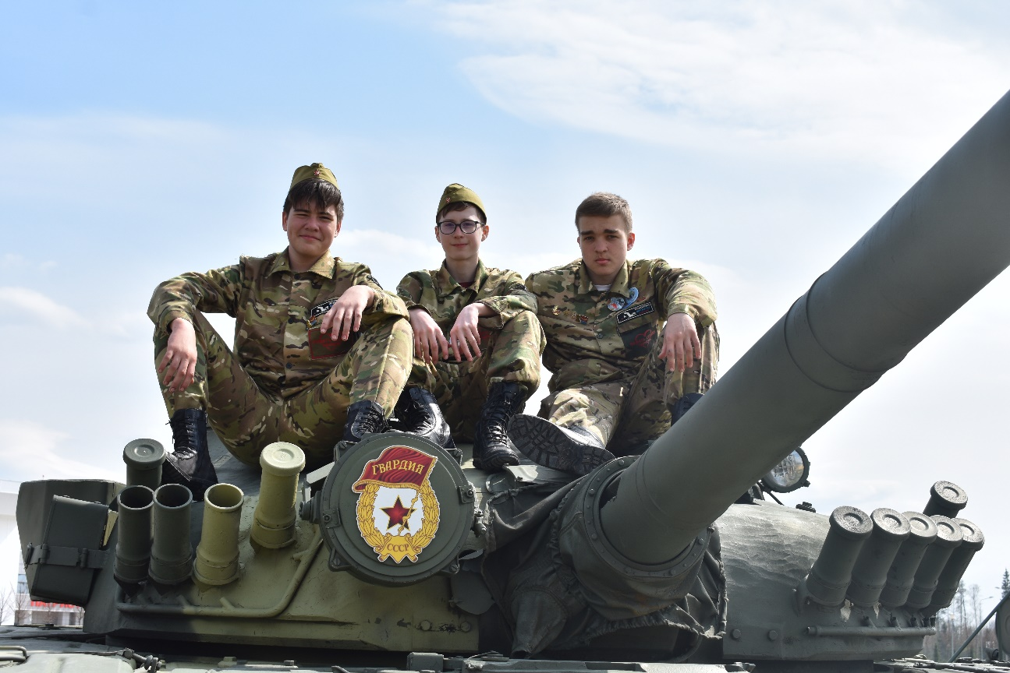

Слово о наших спонсорах и партнерах
Закирова Камилла,
Боец отряда «Память сердце», первая вахта
Спасибо всем, кто поддержал поисковиков на вахте Памяти
«Долина -2022».и Финансисту отряда Зацепиной Валентине Алексеевне.
Уважаемые и любимые спонсоры, правда, весь наш отряд сердечно благодарит вас за то, что вы выделили материальные средства на венки, на дом, на продукты... Это очень сильно нам помогло. В хороших условиях нам легче восстановиться после тяжелой работы на раскопе. Благодаря вашей поддержке мы работаем лучше. Мы были тепло одеты, хорошо накормлены. Теперь у нас гостеприимный штаб «Память сердца», где посадили на территории «Сирень Победы», привели в порядок клумбы. Благодаря спонсорам мы ознакомились с культурой города Великий Новгород, посетили столицу Москву. На спонсорские средства мы купили 18 венков и возложили их на Байновское, Зейхинское, Довыдовское захронения, Мемориал 384СД, привели их в порядок, на что тоже потребовались средства.
Отдельную благодарность выражаем Клубу «Ветеран», землячествам Ямала, КПРФ, ученикам и учителям лицея №34, ООО «Тюменьлесхоз», Александру Адамовичу Шульге и ветеранам землячества «Надымское», Нине Михайловне Куляко, Вере Александровне Федоровой, Борису Борисовичу Витлину, Калинину Павлу Юрьевичу, Борисенко Михаилу, Фролову Евгению, Размазину Геннадию Александровичу и депутатам Тюменской областной думы Казанцевой Тамаре Николаевне, Сайфитдинову Фуату Ганеевичу, Союзу ветеранов Ямала, Представительству ЯНАО в Тюменской области
За добрые дела и помощь в проведении Вахты - 2022.

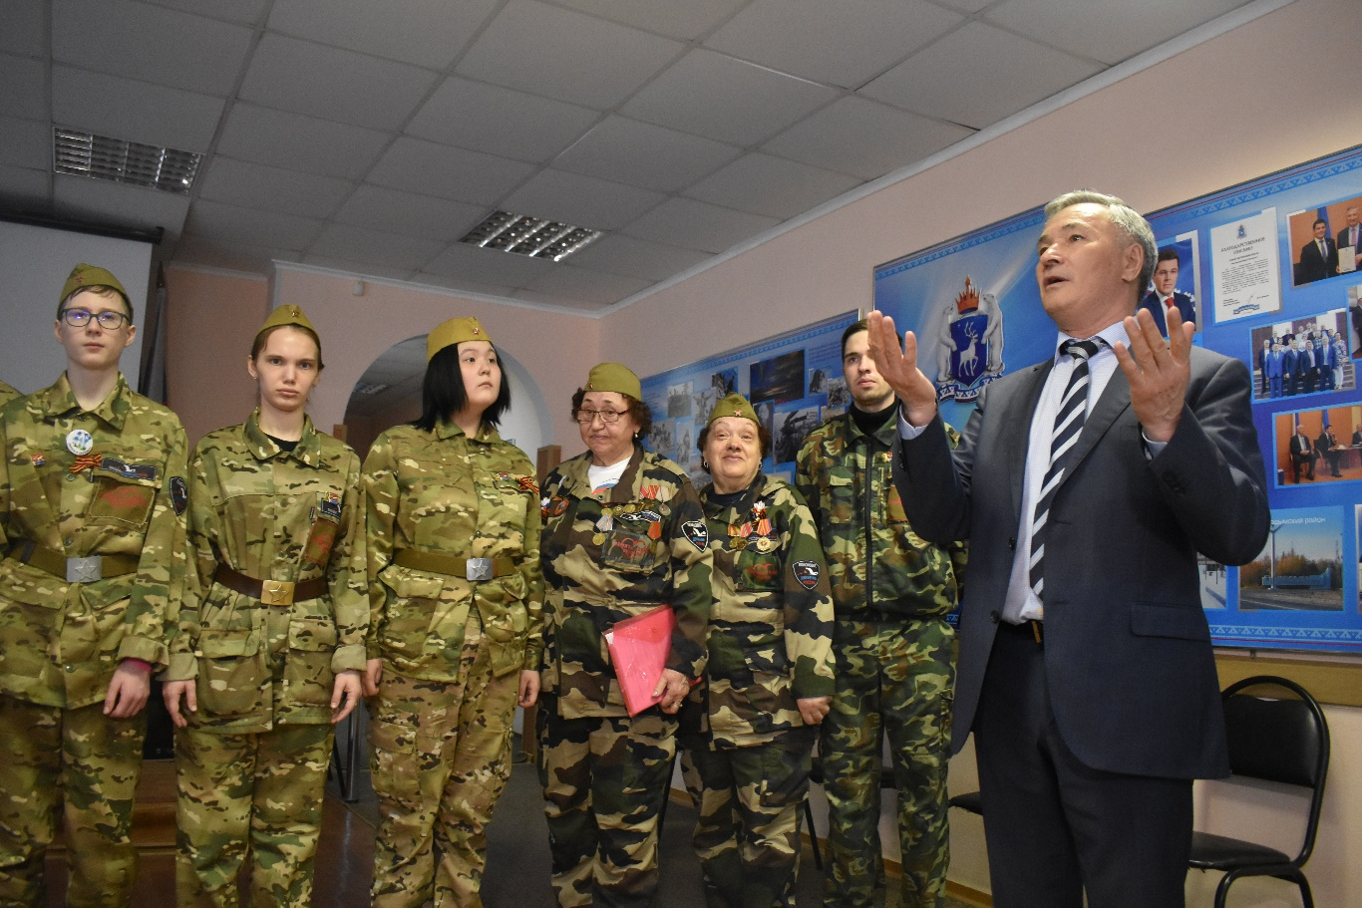
Акция «Дорога к обелиску»
Гаврилова Елена,
замкомандира отряда, третья Вахта
Это было 1 мая, все веселые и радостные, в пилотках и галстуках построились на выход. В 8:45 подошёл автобус в д. Соколово, дом 23. Инспектор ДПС проверил наши документы, исправность автобуса и разрешил посадку. Я впервые участвовала в такой акции, которая продолжалась 10 часов. 1 остановка, д. Мясной Бор. Это места боёв Второй Ударной армии, мы узнали о её трагической судьбе и первых поисковиках «Долины», о Николае Ивановиче Орлове и о его отряде «Сокол». Провели митинг Памяти у часовни, сделали фото и возложили венок. Вторая остановка – город Великий Новгород. Места боёв 65 Тюменской СД 1941-1943. Мы осмотрели памятные места старейшего города России: Новгородский Крем, колокольню, памятник «Тысячелетие России». Сделали фото у Вечного огня и у плиты Александру Невскому. Провели митинг памяти бойцам 65 СД и возложили венок. Наши спонсоры Вера Александрова Фёдорова и Геннадий Александрович Размазин угостили всех вкусным обедом. Мы купили памятные сувениры.
3 остановка – д. Нагово, места боёв 384 СД, в феврале- марте 1942 года. Осмотрели плиты, поклонились нашим дедам, погибшим здесь, провели митинг, возложили венок. Мы узнали много нового о боях на дальних подступах к Ленинграду и пережили много волнительных моментов. Спасибо Ивану Евгеньевичу Лобачёву за организацию экскурсии по памятным местам.
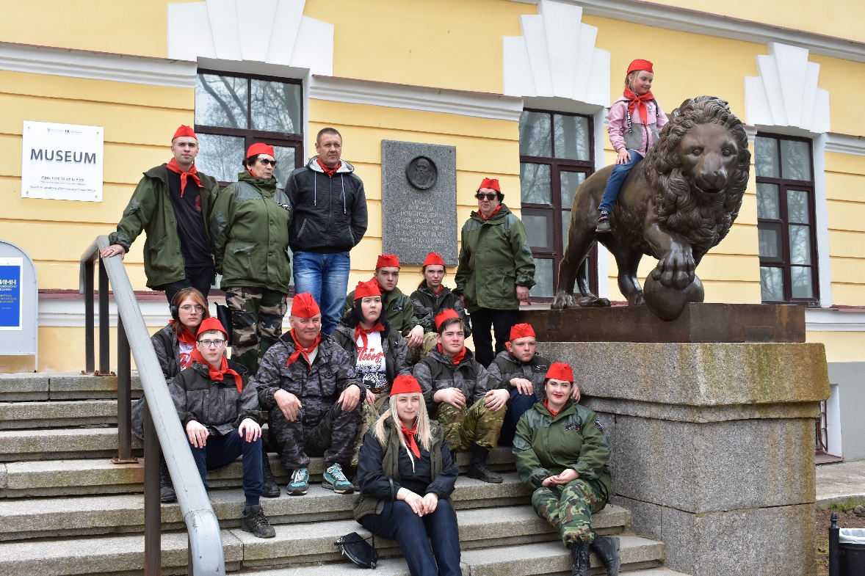
Это незабываемо!

